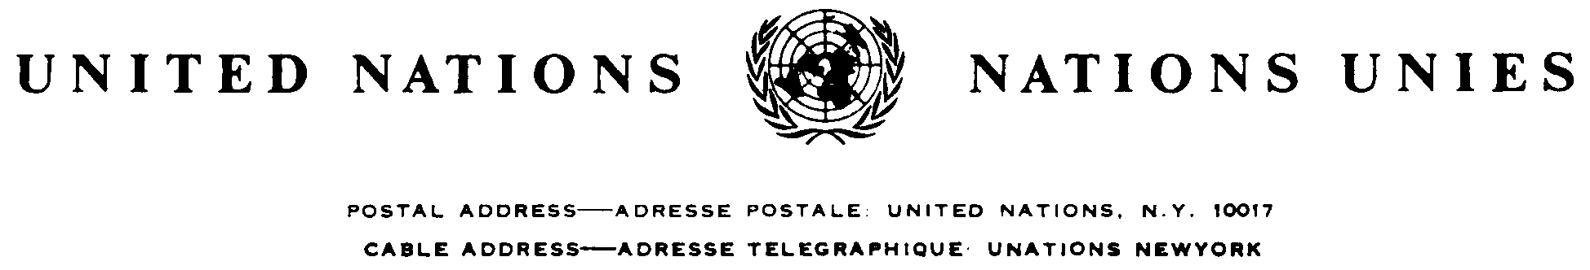

PASTA ADRESE: *UNITED NATIONS, N. Y.* *10017*

TELEGRĀFA ADRESE: *UNATIONS NEWYORK*

Atsauce: *C.N.240.2018.TREATIES-XI.B.22* (Depozitāra paziņojums)

NOLĪGUMS PAR ĀTRI BOJĀJOŠOS PĀRTIKAS PRODUKTU STARPTAUTISKAJIEM PĀRVADĀJUMIEM UN PAR SPECIĀLĀM IEKĀRTĀM, KAS IZMANTOJAMAS ŠAJOS PĀRVADĀJUMOS (*ATP*)

ŽENĒVA, 1970. GADA 1. SEPTEMBRIS

I PIELIKUMA 2. PAPILDINĀJUMA LABOJUMI[1]

Apvienoto Nāciju Organizācijas ģenerālsekretārs, kas veic depozitāra funkcijas, kā arī, atsaucoties uz depozitāra 2018. gada 6. februāra paziņojumu *C.N.70.2018.TREATIES-XI.B.22*, saskaņā ar kuru tika ierosināts veikt labojumus *ATP* I pielikuma 2. papildinājuma tekstā (*ECE/TRANS/WP.11/237)*, sniedz šādu paziņojumu:

Līdz 2018. gada 7. maijam – dienai, kurā beidzās periods, kurā var paziņot par iebildumiem pret ierosinātajiem labojumiem, ģenerālsekretāram par iebildumiem nav paziņots. Tādēļ ģenerālsekretārs ir izdarījis nepieciešamos Nolīguma labojumus.

Līdz ar šo tiek nosūtīts atbilstošais labojumu protokols.

2018. gada 14. maijā

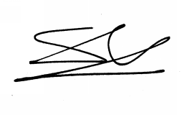



APVIENOTO NĀCIJU ORGANIZĀCIJA

NOLĪGUMS PAR ĀTRI BOJĀJOŠOS PĀRTIKAS PRODUKTU STARPTAUTISKAJIEM PĀRVADĀJUMIEM UN PAR SPECIĀLĀM IEKĀRTĀM, KAS IZMANTOJAMAS ŠAJOS PĀRVADĀJUMOS (*ATP*), KAS PIEŅEMTS ŽENĒVĀ 1970. GADA 1. SEPTEMBRĪ

PROTOKOLS PAR DAŽIEM NOLĪGUMA LABOJUMIEM

APVIENOTO NĀCIJU ORGANIZĀCIJAS ĢENERĀLSEKRETĀRS, kas veic šā Nolīguma depozitāra funkcijas,

IEVĒROJOT TO, ka *ATP* 1. pielikuma 2. papildinājumā ir konstatētas dažas kļūdas,

IEVĒROJOT TO, ka atbilstošais priekšlikums labojumiem ir darīts zināms visām ieinteresētajām valstīm ar depozitāra 2018. gada 6. februāra paziņojumu *C.N.70.2018.TREATIES-XI.B.22*,

IEVĒROJOT TO, ka līdz 2018. gada 7. maijam – dienai, kurā beidzās periods, kurā var paziņot par iebildumiem pret ierosinātajiem labojumiem, par iebildumiem nav paziņots,

IR DEVIS RĪKOJUMU par nepieciešamo labojumu, kas norādīti iepriekš minētajā paziņojumā, izdarīšanu *ATP* 1. pielikuma 2. papildinājumā.

TO APLIECINOT, es, Migels de Serpa Suaress [*Miguel de Serpa Soares*], ģenerālsekretāra vietnieks juridiskajos jautājumos un Apvienoto Nāciju Organizācijas juridiskais konsultants, esmu parakstījis šo protokolu.

Apvienoto Nāciju Organizācijas galvenajā mītnē Ņujorkā, 2018. gada 14. maijā.

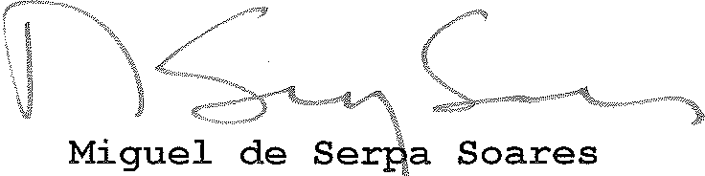

1. Sk. depozitāra 2018. gada 6. februāra paziņojumu *C.N.70.2018.TREATIES-XI.B.22* (priekšlikums 1. pielikuma 2. papildinājuma labojumiem).